**Приложение 1**

### Дыхательная гимнастика по системе А. Стрельниковой

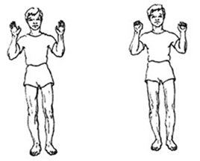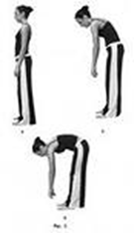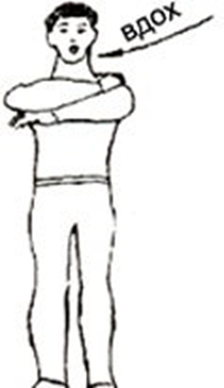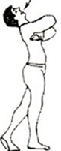

## «НАСОС»

### «ОБНИМИ СЕБЯ»

## «ЛАДОНИ»

## «МАЯТНИК»